1. [SELECT](http://localhost/phpmyadmin/url.php?url=https://dev.mysql.com/doc/refman/8.0/en/select.html" \t "mysql_doc) detail\_transaksi.id\_obat, detail\_transaksi.tanggal\_pembelian, obat.nama\_obat, pembelian.nama\_pembeli FROM `detail\_transaksi` JOIN obat ON detail\_transaksi.id\_obat = obat.id JOIN pembelian ON obat.id = pembelian.id\_obat

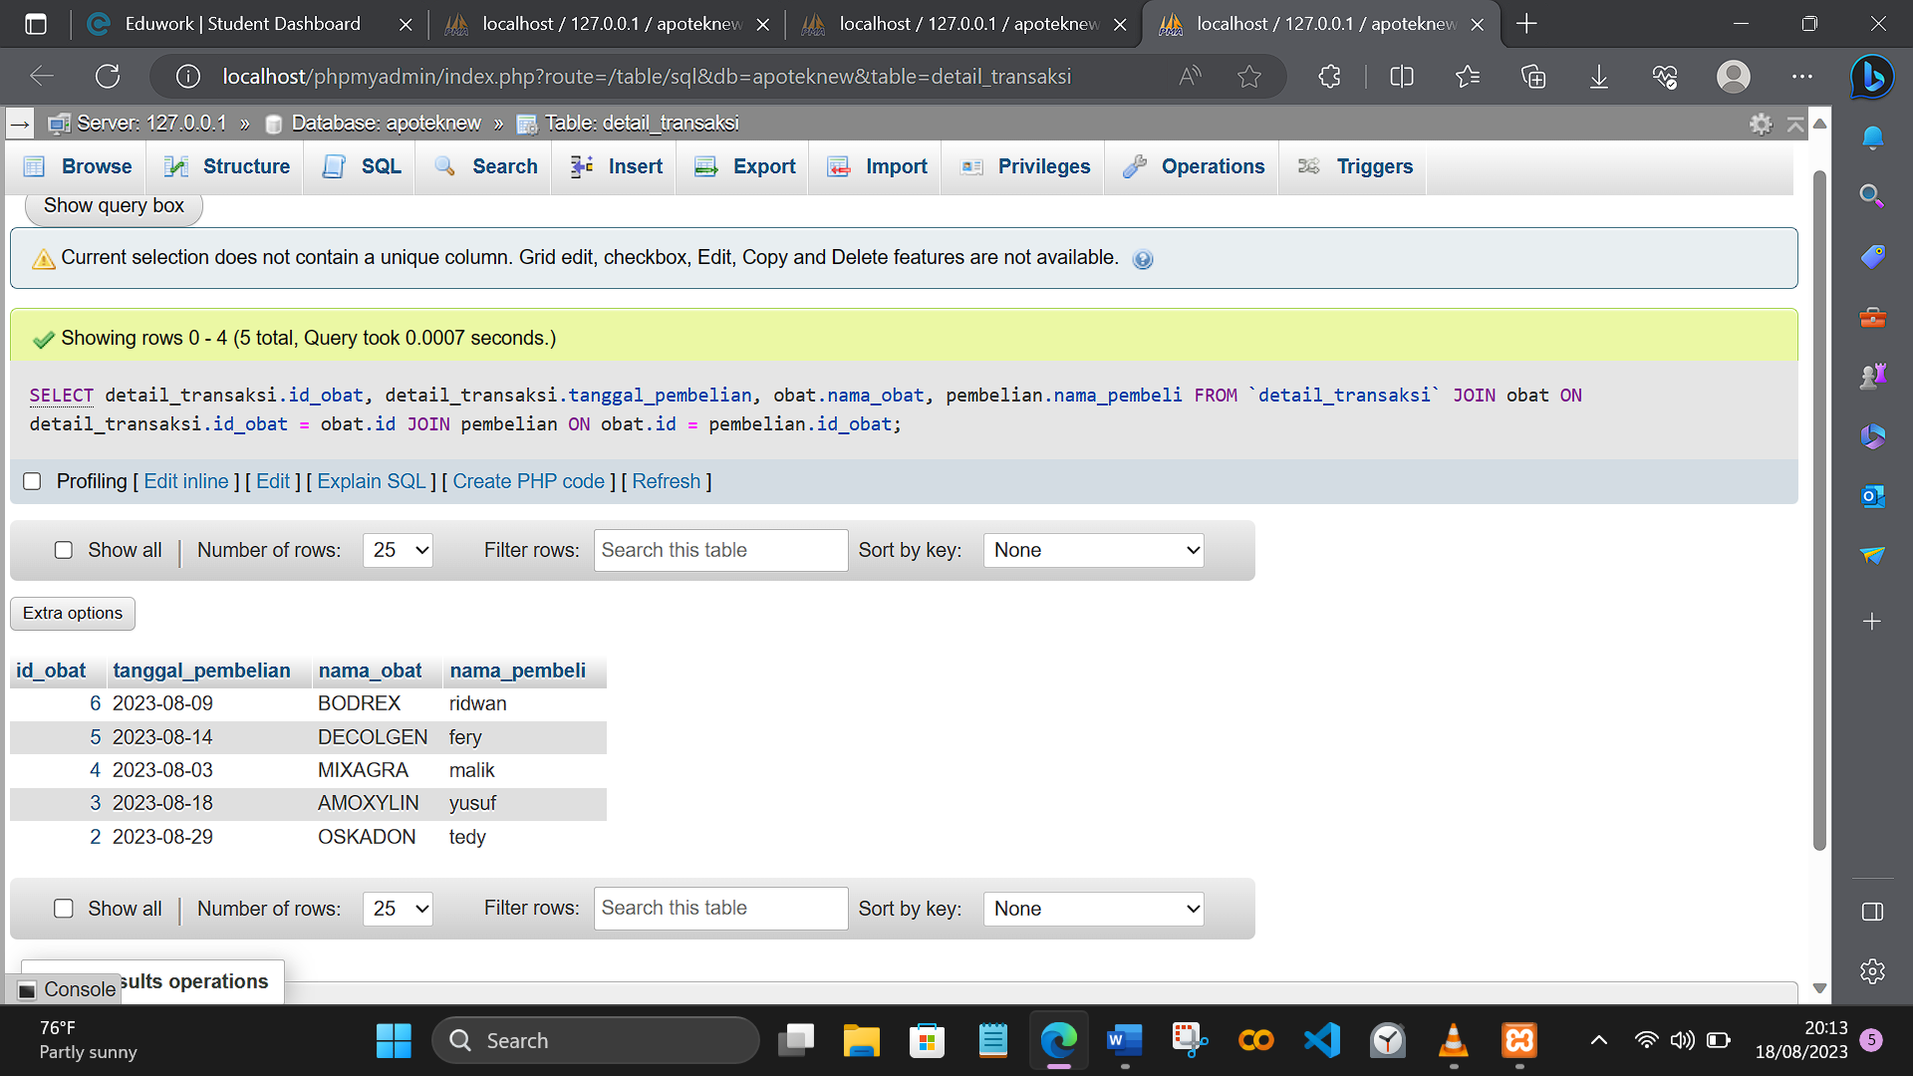

1. [SELECT](http://localhost/phpmyadmin/url.php?url=https://dev.mysql.com/doc/refman/8.0/en/select.html) detail\_transaksi.id\_obat, detail\_transaksi.tanggal\_pembelian, obat.nama\_obat, obat.Harga, detail\_transaksi.id\_pembeli, pembelian.nama\_pembeli, pembelian.no\_hp FROM `detail\_transaksi` JOIN obat ON detail\_transaksi.id\_obat = obat.id JOIN pembelian ON obat.id = pembelian.id\_obat

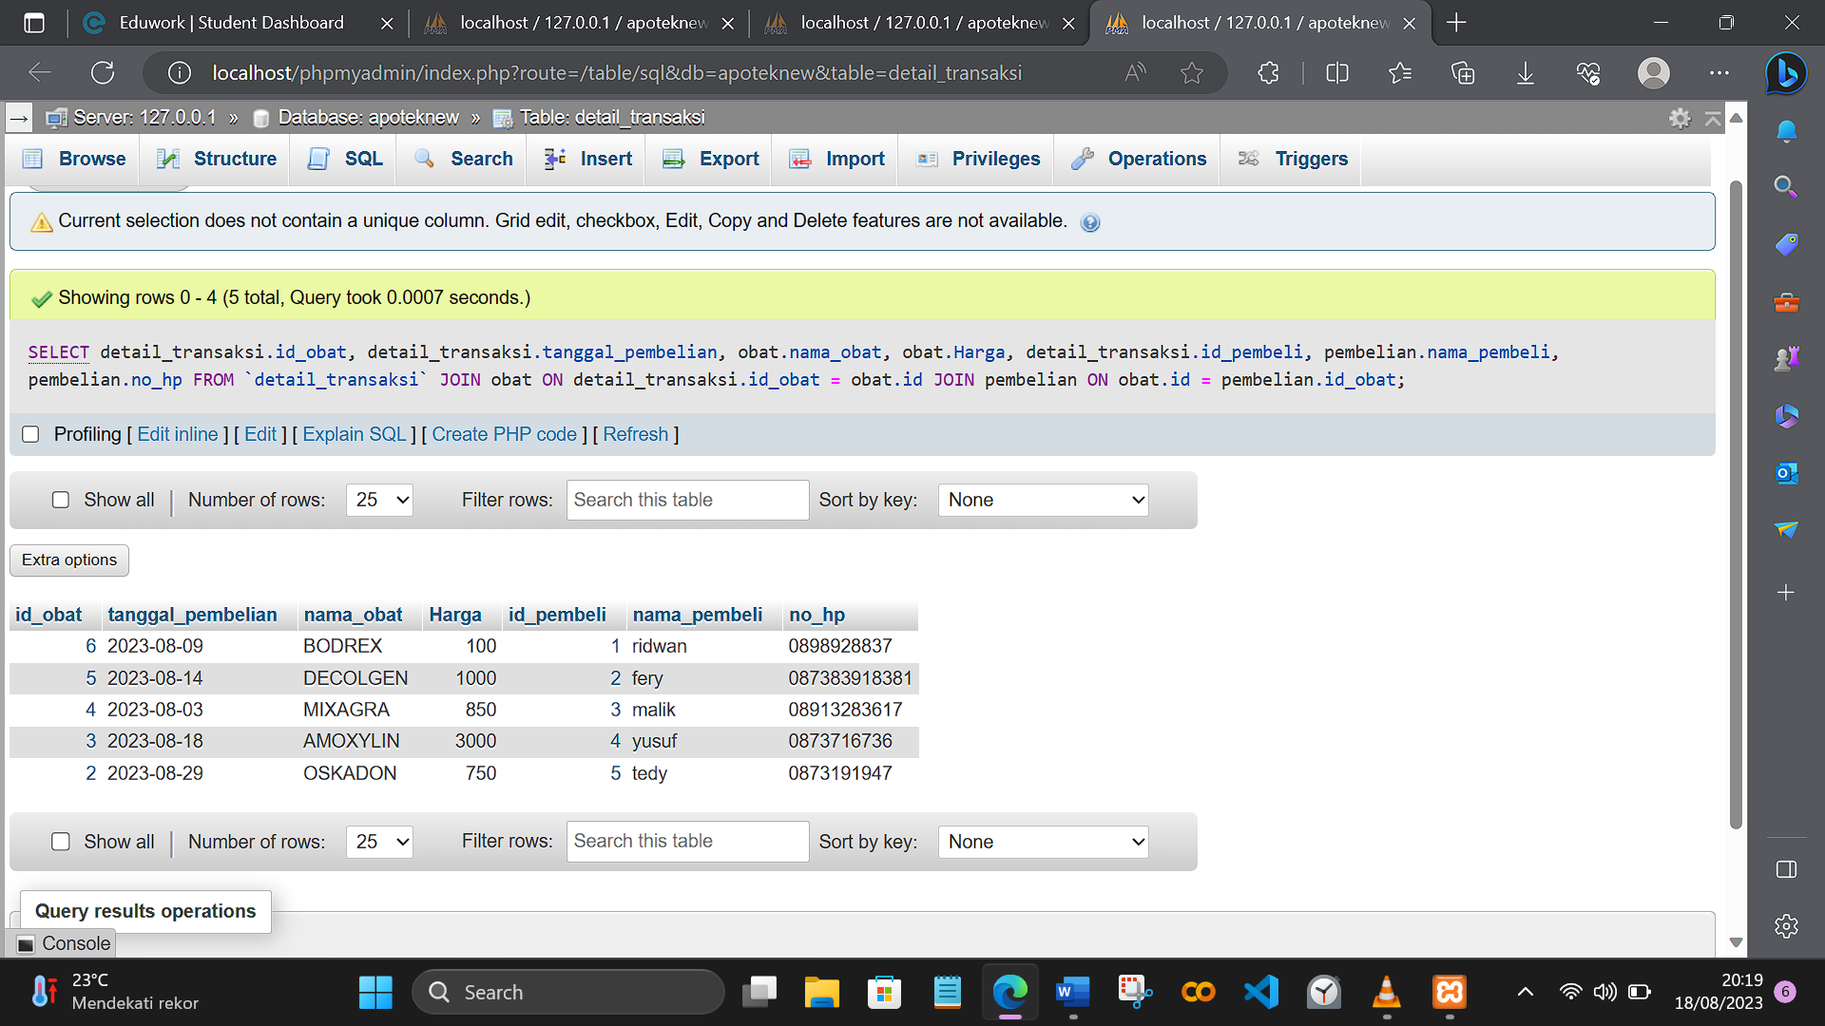

1. [SELECT](http://localhost/phpmyadmin/url.php?url=https://dev.mysql.com/doc/refman/8.0/en/select.html) detail\_transaksi.id\_obat, detail\_transaksi.tanggal\_pembelian, obat.nama\_obat, obat.kegunaan, obat.jenis, obat.Harga, detail\_transaksi.id\_pembeli, pembelian.nama\_pembeli, pembelian.no\_hp FROM `detail\_transaksi` JOIN obat ON detail\_transaksi.id\_obat = obat.id JOIN pembelian ON obat.id = pembelian.id\_obat WHERE obat.Harga <= 1000

